**Apartado 1:**

El diagrama UML correspondiente al apartado 1 es el siguiente. Hemos incluido explicaciones más abajo.

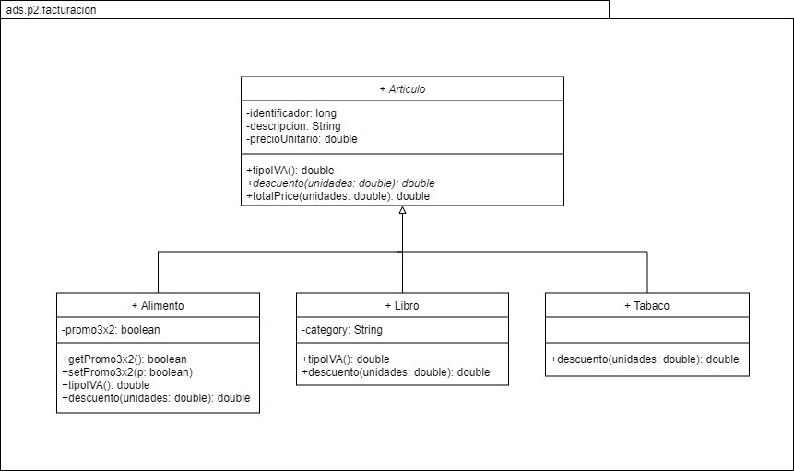

Las tres clases creadas (Alimento, Libro y Tabaco) heredan de la clase abstracta Artículo, además hemos incluido los atributos y métodos particulares que tienen cada una de ellas por separado.